虱目魚文化季2023臺南北門區虱目魚文化季
「戀戀蘆竹溝~虱饗起」活動簡章

- 活動目的：於虱目魚肥美之際，由本區農漁特色產業與在地社區協會結合，加值在地漁產品，藉由生態導覽解說與DIY手作藝品活動，讓參與民眾了解漁村生態生活，並透過在地產業行銷，推動全民食漁教育，也展現北門產業特色及重要自然景色，多元發展社區經營方式，促進農漁村、農業及環境之永續發展。
- 指導單位：農業部漁業署。
- 主辦單位：臺南市政府農業局。
- 承辦單位：臺南市北門區公所。
- 協辦單位：臺南市北門區農會、三慈社區發展協會、蘆竹溝農漁產業文化永續發展協會、臺南市第一漁權會漁業生產合作社。
- 活動日期：112 年 10月 21日(星期六) 上午 08：20-12：00。
- 報到時間及地點：活動當日上午08：20前至蘆竹溝漁港(23.23453, 120.09629)完成報到。
*. 建議停車地點:蘆竹溝漁港後方停車場(23.23521, 120.09520)再步行約 50 公尺到蘆竹溝漁港前廣場集合報到。
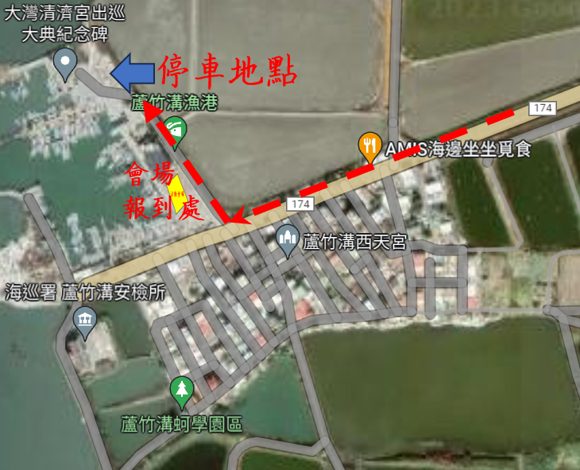
*. 活動時間及內容依當日現場實際狀況為準。
八、活動流程及內容：
 | 活動行程
 | 時間 | 行程內容 | 地點 | 備註
 | 07:50-08:20 | 蘆竹溝漁港報到集合 | 蘆竹溝漁港前廣場(會場) | 民眾自行前往指定地點集合。
 | 08:20-09:30 | 活動說明/有獎徵答/藝文表演 | 蘆竹溝漁港前廣場(會場)
 | 09:30-10:30 | 漁村生態導覽 | 蘆竹溝漁港、蚵棚、漁村 | 此項活動分兩批次進行(導覽時間約30分鐘)
 | 09:30-10:30 | DIY手作黏貼藝文活動 | 蘆竹溝漁港前廣場(會場) | 此項活動分兩批次進行(每批次活動時間約30分鐘)  [本項活動限額50名]
 | 09:00-12:00 | 虱目魚產業&農特產品市集 | 蘆竹溝漁港前廣場(會場)
九、參與對象：一般民眾皆可報名參加。(*. 未滿 18 歲請由成年家人陪同參與。)
十、活動費用：每人 100 元整。
十一、報名辦法：
- 活動名額限定 200人，額滿為止，恕不接受現場報名。(確定報名後，將以 e-mail 或簡訊通知匯款，報名匯款成功後因故無法到場參加，請務必來電通知。)
備註: DIY手作黏貼藝文活動限額50名，以報名時提出之申請排序，額滿為止。
2. 報名方式：採網路報名，請逕自北門區公所網站https://beimen.tainan.gov.tw/ActiveList.aspx?n=23270&sms=20361 線上報名(報名前請先詳閱活動簡章)。
3. 報名時間：自 112 年 10 月3 日上午 10 時起至 112 年 10 月6 日下午 4 時止(若報名額滿，則提前截止)。*視報名情形，若有名額釋出將於 10月12 日下午 2 時依名額開放報名，恕不另行通知。
4.報名流程：於報名網頁填寫報名資料→收到「繳款通知」郵件後繳款→繳款證明(加註報名者姓名&代表人電話)拍照上傳「北門區公所官方 LINE」(或電子信箱1tsungju@mail.tainan.gov.tw)→完成報名。
5. 匯款資料：
(1)收款人帳號：01206210088490
(2)戶名：台南市北門區三慈社區發展協會
(3)銀行名稱：北門區農會
(4)代號：618
6. 請於收到本所「繳款通知」電子郵件後於 10 月12 日中午 12 點以前完成繳款並上傳繳款證明，逾期視同自行放棄。繳款證明回傳：
(1)電子信箱：1tsungju@mail.tainan.gov.tw
(2)北門區公所官方 LINE：
7. 報名完成後，若經錄取將以信件通知，請務必填寫正確 e-mail。
8. 本報名所蒐集之個人資料，將依據個人資料保護法規定，只針對本次活動報名及保險之目的進行蒐集、處理及利用，不作其他用途，報名完成時等同於同意將個人資料提供辦理單位辦理活動之用。
十一、注意事項：
1. 本次活動餐點為葷食，請素食者斟酌參加並請自備餐點。
2. 若颱風、地震、豪雨等天災不可抗拒之事件，或者發布海上颱風警報或本市停班停課，辦理單位有延期或停辦之權利。
3. 辦理單位有權將此項活動之錄影、相片於世界各地播放、展出、登錄於辦理單位網站、臉書等社群媒體，報名完成時等同於同意肖像用於相關活動之宣傳與播放活動上。
4. 個人穿著及裝備建議： (1) 穿著休閒輕便衣物。(2) 注意防曬、防蚊措施，例如:帽子、防曬乳、防蚊液、輕薄長上衣、袖套。 (3) 攜帶健保卡。 (4) 為響應環保，請攜帶環保杯及環保碗筷餐具組。
5. 請報名成功後因故無法到場參加，請務必來電告知。
十二、活動聯絡人：北門區公所農業及建設課李先生，電話 06-7862001#164，電子信箱：1tsungju@mail.tainan.gov.tw。
十三、本活動簡章如有未盡事宜，得由辦理單位隨時增修公布之。

閱讀條款:
1. 本報名所蒐集之個人資料，將依據個人資料保護法規定，只針對本次活動報名及保險之目的進行蒐集、處理及利用，不作其他用途，報名完成時等同於同意將個人資料提供辦理單位辦理活動之用。
2. 辦理單位有權將此項活動之錄影、相片於世界各地播放、展出、登錄於承辦單位網站、臉書等社群媒體，報名完成時等同於同意肖像用於相關活動之宣傳與播放活動上。
3. 請詳細閱讀、瞭解活動簡章，報名完成時等同於同意及遵守活動簡章所訂定之內容。
4. 錄取以報名先後順序為準，若經錄取將以信件通知，最晚將於 10 月6 日下午 6 時前通知！

